第五部分 交变电流
专题5.8 特殊变压器（提高篇）
一．选择题
1．（6分）（2019河南开封三模）如图所示，理想变压器原、副线圈分别与电阻R₁、R₂连接，R₁＝R₂，现通过移动滑片P来改变原线圈的匝数，使原线圈和副线圈接入电路的匝数分别为n₁、n₂，电压表和电流表均为理想电表，已知交流电源电压瞬时值表达式为u＝220sin100πt（V），下列说法中正确的是（ ）
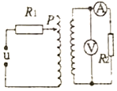
A．当n₁：n₂＝2：1时，电压表的示数小于110V B．通过电阻R₂的交变电流的频率为100Hz
C．当滑片P向下移动时，电压表的示数将变大 D．当移动滑片P使n₁＝n₂时，电压表的读数为110V
【参考答案】AD
【名师解析】设R₁＝R₂＝R，原线圈电流为I，则根据匝数比可知副线圈电流为2I；此时初级电压为：U﹣IR；则根据匝数比可知，次级电压为（ U﹣IR）；根据欧姆定律可知：（U﹣IR）＝2IR，解得IR＝U，即R₁两端的电压为U； R₂两端的电压为U＝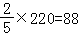V，故A正确；
交流电源电压瞬时值表达式为u＝220sin100πt（V），可知角速度：ω＝100πrad/s，则频率：f＝＝50Hz．变压器不改变交流电的频率，所以通过电阻R₂的交变电流的频率为50Hz．故B错误；当滑片P向下移动时原线圈的匝数减少，设匝数比为k，则此时初级电压为：U﹣IR；则根据匝数比可知，次级电压为U₂＝（ U﹣IR）＝kIR；可得：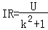，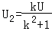＝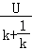。当k＝1时，副线圈上的电压U2，即电压表的读数有最大值；所以滑片P向下移动时，电压表的读数不是一直增大。故C错误；由C的分析，当移动滑片P使n₁＝n₂时，电压表的读数为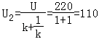V，故D正确；
2.（2019湖南岳阳二模）一自耦变压器如图所示，环形铁芯上只绕有一个线圈，将其接在a、b间作为原线圈。通过滑动触头取该线圈的一部分，接在c、d间作为副线圈，在cd间接定值电阻R．在a、b间输入电压为U₁的交变电流时，c、d间的输出电压为U₂．在将滑动触头从M点顺时针旋转到N点的过程中（ ）
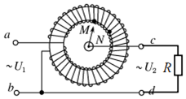
A. ，降低 B. ，升高
C. 变压器输入功率增大 D. 变压器输入功率减小
【参考答案】D
【名师解析】根据变压器的电压关系有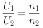，当滑动触头M顺时针转动时，即n₂减小时，电压U₂应该减小，即降低，由于n₂＜n₁，所以U₂＜U₁，故A错误，B错误；由于电压U₂减小，所以定值电阻上的电压减小，则定值电阻消耗的电功率减小，由于是理想变压器，所以变压器的输入功率也减小，故C错误，D正确。
【关键点拨】本题属于自耦变压器，输入和输出的电压同样与匝数成正比，当滑动触头M顺时针转动时，输出电压的匝数将变小，从而可以判断输出的电压的变化的情况。
自耦变压器的原理和普通的理想变压器的原理是相同的，电压与匝数成正比，电流与匝数成反比，根据基本的规律分析即可。
3.（2019辽宁沈阳郊联体期末）如图，T₁、T₂是监测交流高压输电参数的互感器，其中a、b是交流电压表或交流电流表。若高压输电线间的电压为220kV，T₁的原、副线圈匝数比为1：100，交流电压表的示数为100V，交流电流表的示数为1A，则（ ）
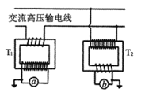
A.b是交流电压表 B.T₂的原、副线圈匝数比为100：1
C.高压线路输送的电流为1A D.高压线路输送的电功率为220kW
【参考答案】.A
【名师解析】右侧的互感器原线圈并联在高压线上，b是交流电压表，选项A正确；若高压输电线间的电压为220kV，副线圈交流电压表的示数为100V，根据变压器变压公式，T₂的原、副线圈匝数比为2200：1，选项B错误；T₁的原、副线圈匝数比为1：100，a是交流电流表，交流电流表的示数为1A，根据变压器变流公式，高压线路输送的电流为100A，选项C错误；高压线路输送的电功率为P=UI=220kV×100A=22000kW，选项D错误。
4.(2016年大连联考)某同学将理想自耦变压器连成如图所示的电路，滑片P与线圈始终接触良好，则
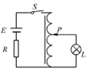
A．开关S保持闭合，小灯泡不发光
B．开关S保持闭合，将滑片P向上移动，小灯泡会变亮
C．断开S的瞬间，小灯泡可能闪亮一下再熄灭
D．断开S的瞬间，小灯泡不可能闪亮
【参照答案】AC
【名师解析】开关S保持闭合，小灯泡两端电压为零，小灯泡不发光，选项B错误A正确。断开S的瞬间，线圈中磁通量变化产生感应电动势，与小灯泡构成回路，小灯泡可能闪亮一下再熄灭，选项C正确D错误。
5．（2016年吉林联考）有一电路连接如图所示，理想变压器初级线圈接电压一定的交流电，则下列说法中正确的是（ ）
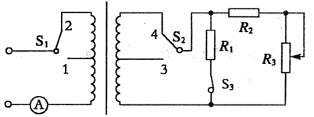
A．只将S₁从2拨向1时，电流表示数变小
B．只将S₂从4拨向3时，电流表示数变小
C．只将S₃从闭合变为断开，电阻R₂两端电压增大
D．只将变阻器R₃的滑动触头上移，变压器的输入功率增大
【参照答案】B
【名师解析】只将S₁从2拨向1时，原线圈匝数减少，副线圈输出电压增大，输出功率增大，原线圈输入电流增大，电流表示数变大，选项A错误；只将S₂从4拨向3时，电流表示数变小，副线圈匝数减少，副线圈输出电压减小，输出功率减小，原线圈输入电流减小，电流表示数变小，选项B正确；只将S₃从闭合变为断开，变压器输出电压不变，电阻R₂中电流不变，两端电压不变，选项C错误；只将变阻器R₃的滑动触头上移，变阻器R₃接入电路部分电阻增大，变压器输出电流变小，输出功率变小，变压器的输入功率变小，选项D错误。
6.（2016江苏苏州联考）如图甲所示，理想变压器原副线圈的匝数比为10:1，b是原线圈的中心抽头，图中电表均为理想的交流电表，定值电阻R=10Ω，其余电阻均不计．从某时刻开始在原线圈c、d两端加上如图乙所示的交变电压。则下列说法中正确的有
A．当单刀双掷开关与a连接时，电压表的示数为31.1V
B．当单刀双掷开关与b连接且在0.01s时，电流表示数为2.2A
C．当单刀双掷开关由a拨向b时，副线圈输出电压的频率变为25Hz
D．当单刀双掷开关由a拨向b时，原线圈的输入功率变大
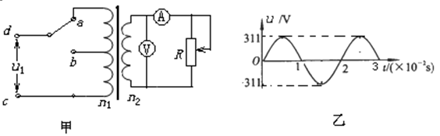
【参照答案】BCD
【名师解析】当单刀双掷开关与a连接时，电压表的示数为22V，选项A错误；当单刀双掷开关与b连接且在0.01s时，电流表示数为2.2A，选项B正确；当单刀双掷开关由a拨向b时，副线圈输出电压的频率仍为50Hz，选项C错误；当单刀双掷开关由a拨向b时，副线圈输出电压为44V，副线圈输出功率增大，原线圈的输入功率变大，选项D正确。
7.（2016·洛阳联考）图甲是某燃气炉点火装置的原理图。转换器将直流电压转换为图乙所示的正弦交变电压，并加在一理想变压器的原线圈上，变压器原、副线圈的匝数分别为n₁、n₂。V为交流电压表。当变压器副线圈电压的瞬时值大于5000V时，就会在钢针和金属板间引发电火花进而点燃气体。以下判断正确的是（ ）
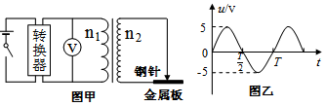
A．电压表的示数等于5V B．电压表的示数等于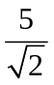V
C．实现点火的条件是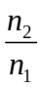>1000 D．实现点火的条件是<1000
【参考答案】BC
【名师解析】电压表的示数为电压有效值，等于V，选项B正确A错误。当变压器匝数比>1000，变压器副线圈电压的瞬时值大于5000V时，就会在钢针和金属板间引发电火花进而点燃气体。选项C正确D错误。
8.（2016·江苏联考）某同学设计的家庭电路保护装置如图所示,铁芯左侧线圈L₁ 由火线和零线并行绕成. 当右侧线圈L₂ 中产生电流时,电流经放大器放大后,使电磁铁吸起铁质开关K,从而切断家庭电路. 仅考虑L₁ 在铁芯中产生的磁场,下列说法正确的有（ ）
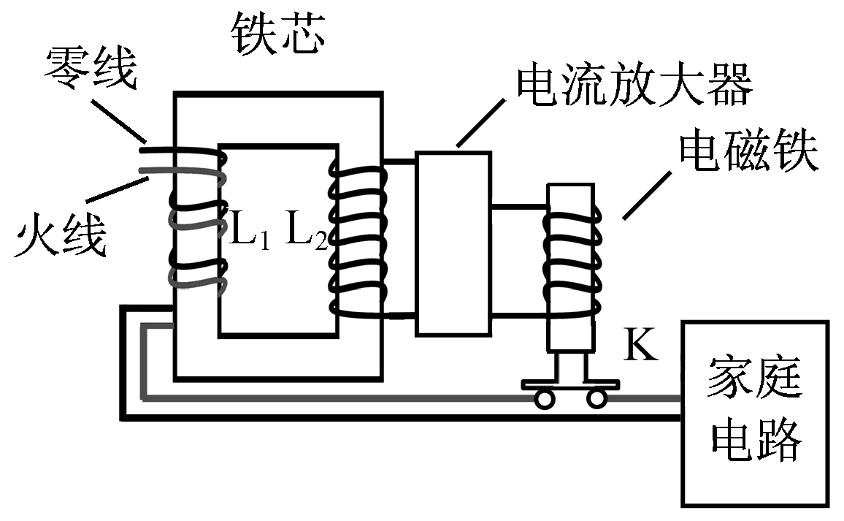
- 家庭电路正常工作时,L₂ 中的磁通量为零
- B．家庭电路中使用的电器增多时,L₂ 中的磁通量不变
C．家庭电路发生短路时,开关K 将被电磁铁吸起
D．地面上的人接触火线发生触电时,开关K 将被电磁铁吸起
【参考答案】ABD
【名师解析】家庭电路正常工作时，火线和零线中电流相等，L₂ 中的磁通量为零；家庭电路中使用的电器增多时，L₂ 中的磁通量仍然为零，不变，选项AB正确；家庭电路发生短路时，L₂ 中的磁通量仍然为零，开关K 不能被电磁铁吸起，选项C错误；地面上的人接触火线发生触电时,零线中电流减小，L₂ 中的磁通量增大，产生感应电流，开关K 将被电磁铁吸起，选项D正确。
9.（2005·广东）钳形电流表的外形和结构如题28-14图（a）所示。题11图（a）中电流表的读数为1.2A 。题28-14图（b）中用同一电缆线绕了3匝，则（ ）
Ａ．这种电流表能测直流电流，图（b）的读数为2.4A
Ｂ．这种电流表能测交流电流，图（b）的读数为0.4A
Ｃ．这种电流表能测交流电流，图（b）的读数为3.6A
Ｄ．这种电流表既能测直流电流，又能测交流电流，图（b）的读数为3.6A
图（a）
A
铁芯
图（b）
题28-14图
【参考答案】C
【名师解析】钳形电流表是根据变压器变流原理设计的，这种电流表能测交流电流，不能测直流电流。图（a）电缆线绕1匝，电流表的读数为I₂=1.2A。由I/I₂=n₂可得，I /n₂=I₂=1.2.；用同一电缆线绕了3匝，n=3，由I/I₂’=n₂/n可得，I₂’= I /n₂·n=3.6A。选项C正确。
10.（2019·上海联考）在绕制变压器时，某人误将两个线圈绕在如题28-15图所示变压器铁心的左右两个臂上，当通以交变电流时，每个线圈产生的磁通量都只有一半通过另一个线圈，另一半通过中间的臂，已知线圈1、2的匝数之比n₁∶n₂=2∶1，在不接负载的情况下（ ）
A．当线圈1输入电压220V时，线圈2输出电压为110V
B．当线圈1输入电压220V时，线圈2输出电压为55V
C．当线圈2输入电压110V时，线圈1输出电压为220V
D．当线圈2输入电压110V时，线圈1输出电压为110V
2
1
题28-15图
【参考答案】BD
【名师解析】 该题给出的变压器的铁心为日字形，与考生熟知的口字形变压器不同，且通过交变电流时，每个线圈产生的磁通量只有一半通过另一线圈，故电压比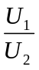=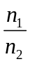不再成立。所以只能利用电磁感应定律，从变压器的原理入手，才能解出该题。当线圈1作为输入端时，
= 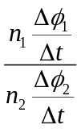= 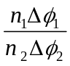= ×= 。
因为U₁=220V，所以U₂= U₁/4=55V，所以选项B正确A错误。
当线圈2作为输入端时，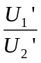= 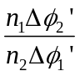= ×=1。因为U₂’=110V，所以U₁′= U₂’×1=110V，所以选项D正确C错误。
11.（2016·江西省质检）理想变压器线圈1接在交流电源上，灯泡L₁接在线圈2上，灯泡L₂、L₃接在线圈3上，电流表、电压表、开关连接如题28-16图所示，不考虑输电线的电阻，当开关K闭合后，下列叙述正确的是（ ）
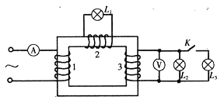
题28-16图
A. 灯泡L₂亮度变暗 B. 灯泡L₁亮度不变 C. 电流表A的读数不变 D. 电压表V的读数不变
【参考答案】BD
【名师解析】要充分理解理想变压器的电压关系和功率关系：电压关系与输出端的线圈个数无关，功率关系与输出端的线圈个数有关。开关K闭合后，灯泡L₁亮度不变，选项B正确。开关K闭合后，灯泡L₂亮度不变，电压表V的读数不变，电流表A的读数增大，选项D正确AC错误。
12.（2016·河北省保定联考）心电图仪是将心肌收缩产生的脉动转化为电压脉冲的仪器，其输出部分可以用一个与大电阻R₁串联的交流电源U₀来等效，如图所示。心电图仪与一个理想变压器的初级线圈相连，一个扬声器（可等效为一个定值电阻R₂）与变压器次级线圈相连。等效电源的输出电压恒为U₀，为使扬声器获得最大功率，次级线圈的输出电压为（ ）
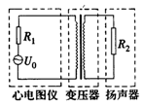
A．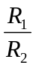U₀ B．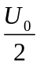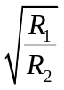 C．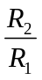U₀ D．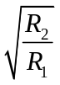
【参考答案】D
【名师解析】设变压器输入端等效电阻为R，变压器输入电流为I，为使扬声器获得最大功率，变压器输入端等效电阻为R=R₁，变压器初级线圈输入电压U₁=U₀/2，输入功率为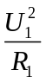，变压器输出功率为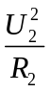，对于理想变压器，=，解得U₁=，选项D正确。
二．计算题
1.(14分)如图17所示，理想变压器有两个副线圈，L₁、L₂是两盏规格为“8 V 10 W”的灯泡，L₃、L₄是两盏规格为“6 V 12 W”的灯泡，当变压器的输入电压为U₁＝220 V时，四盏灯泡恰好都能正常发光．如果原线圈的匝数n₁＝1 100匝，求：
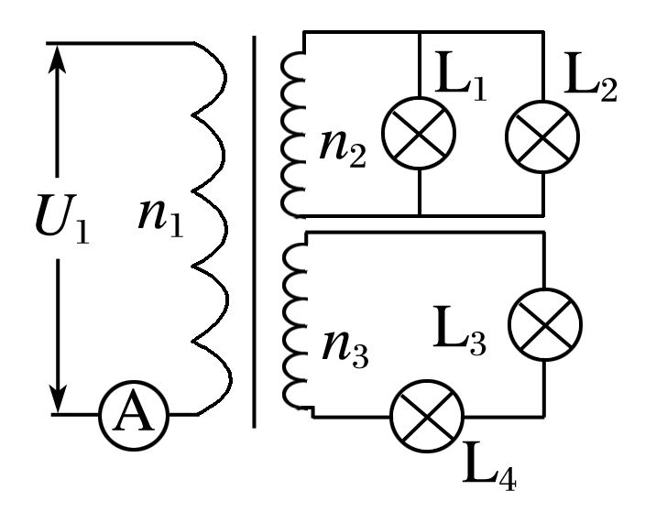
(1)副线圈n₂、n₃的匝数；
(2)电流表的读数．
【参考答案】
(1)40匝 60匝 (2)0.2 A
【名师解析】解析 (1)由变压原理可知
n₁∶n₂∶n₃＝U₁∶U₂∶U₃
得n₂＝n₁＝×1 100＝40(匝)
n₃＝n₁＝×1 100＝60(匝)
(2)由输入功率等于输出功率知
I₁U₁＝P₁＋P₂＋P₃＋P₄
得I₁＝＝ A＝0.2 A

